越拥塞，越区分－基于期限的数据中心网络速率调控算法
摘要
数据中心网络已经成为托管各种在线服务和应用的重要工具，因此其性能和底层技术吸引了越来越多的研究者的兴趣。为了达到更好的网络性能，近期的研究从不同角度优化数据中心网络流量传输和调度，并且设计各种路由和传输方案。特别是对于必须及时为用户服务的应用，应该满足其内部流量严格的最后期限，并且在数据中心网络中的一些最新的流量控制或调度算法中被明确考虑。在本文中，我们主张在设计期限感知速率控制方案时，应该遵循一个简单的原则：不同截止期限的流量在其带宽分配/占用上应该被区分开来，网络负载越重，数据流越被区分。我们为流量控制方案提供了足够的必要条件来遵循这个原则，并提出了一种简单的拥塞控制算法 - 负载比例差分（Load Proportional Differentiation，LPD）作为其应用。我们已经在不同的拓扑和负载情况下评估了LPD，无论是通过仿真还是在测试床上。与D2TCP（最先进的基于基于期限调整拥塞窗口）相比，LPD错过最后期限的流减少25％以上。与Karuna相比，LPD平均有5%的性能损失。但是在拥塞严重的情况下，LPD执行的效率比它高出5％-10％。事实上“越拥塞区分越大”是一个普遍的原则，它也可以用于其他目标的优化。我们考虑优化流最小完成时间。与基于窗口的协议L2DCT相比，LPD可以将流平均完成时间，减少30％。和最先进的流平均完成时间优化策略pFabric相比，性能比之差只有20%。

Introduction
目前，越来越多的服务和应用，如网络搜索和社交网络应用被托管在数据中心[1-5]。由于数据中心的性能，特别是数据传输时延，吞吐量等网络性能直接影响到终端用户获得的服务质量，因此需要专门设计网络协议，以充分发掘数据中心的特点，并且充分利用数据中心底层提供的网络资源。在数据中心网络（DCN）中，应用通常对短流需要低延迟，对大流需要高突发容忍和高吞吐量[2,6]。为了满足这些要求，最近的研究提出了各种各样的为数据中心量身定做的流量调度方案。
特别是，在数据中心普遍部署了一类称为在线数据密集型（OLDI）的重要应用。这样的应用必须及时的为用户提供服务，因为即使是一毫秒的延迟也会对企业利润产生重大影响[9]。这些应用通常需要查询和收集来自节点的反馈结果。为了满足应用的响应期限，即使某些内部查询结果尚未准备好，应用程序也可能向用户发送不完整的响应。这进一步要求应用程序数据流传输需要在截止时间之前完成，因为错过期限的数据流越少，服务质量越高，带来的收入也越大。像TCP或DCTCP这类没有考虑期限的传输方案在这些应用中效果不佳。而很多现代数据中心流量控制算法[8,10]或流量调度算法[11]中明确地考虑了截止日期。
在本文中，我们重点研究数据中心基于期限的流量控制算法。我们基于D2TCP开始我们的工作 [8]。通过仔细研究不同业务负载情况下的D2TCP性能，我们注意到，在业务负载很高的情形下，D2TCP退化为DCTCP，并且不再是基于期限的拥塞控制策略。考虑到这一点，我们认为当网络负载较重时，应该为截止期限较近的流分配较多的网络带宽，并提出一个简单的期限感知速率控制原则：不同的期限数据流带宽分配方面应该有区分，并且网络负载越重，区分程度越大。
为了证明这个原理的有效性，我们还设计了一个简单的基于拥塞窗口的速率控制算法，称为负载比例差分（LPD）策略作为其应用。 LPD的基本思想是：在使用截止期限来调节拥塞窗口时，业务负载作为乘法因子引入其中，使得调节的程度与网络负载成正比。我们使用典型的数据中心拓扑和各种业务负载场景来评估LPD的性能，并将其与一些最新的数据中心流量控制算法（包括DCTCP [6]，D2TCP [8]和L2DCT [12]，Karuna [ 2]）进行对比。实验结果显示，LPD几乎总是胜过它们，能够使更多比例的流在截止时间之前完成。与D2TCP相比，平均可以将错过最后期限的流的比例减少25％以上。而且，和最先进的基于期限的拥塞控制方法Karuna相比，LPD的性能平均差了大约5％。但对于一些较为拥挤的情况，由于LPD采用“越拥塞，区分度越大”的原则，在拥塞程度严重的时候，LPD的性能比Karuna好10％左右。此外，我们也表明，“越拥塞，越调整”是一般性的原则，它可以用来优化其他目标，诸如减少流平均完成时间。我们修改LPD以使其适合于优化流平均完成时间，然后将其性能与最先进的基于窗口的优化流平均完成时间的协议L2DCT进行比较，发现LPD比L2DCT在流平均完成时间方面缩短约30％。即使与最先进的优化流平均完成时间的方法pFabric [13]相比，LPD的表现也比平均差20％左右。我们在ns2 [14,15]上和Linux kernel 3.2.61 [16]中实现了LPD。
本文的主要贡献是：
•我们发现DCN中基于期限的拥塞控制策略在拥塞严重的情形下失效。
•我们提出了一个简单的原则来设计DCNs中的基于截止期限流量控制机制，并在数学上确定了遵循这一原则的方案的充分和必要条件。
•我们提出LPD算法作为我们原理的一个应用，并建立一个数据流传输模型来分析它的性能。
•我们在ns-2和linux内核3.2.61中都实现了LPD，并且把LPD的性能和当前最流行的基于期限的速率控制策略进行了比较。 LPD的模拟代码可以在[15]下载，LPD的Linux内核源代码可以在[16]中找到。
•我们还根据“越拥塞，越区分”的原则设计了其他的拥塞控制策略，并且说明我们的策略是具有普遍性的。

研究背景和相关研究工作
日益使用的数据中心网络尽管拥有高带宽和低延迟链路，但仍然面临频繁的网络拥塞[17,18]。因此，由拥塞引起的吞吐量崩溃或高延迟可能会严重影响使用DCN作为其基础设施的应用的性能。特别是，一类在线数据密集型（OLDI）应用[7]对服务响应非常敏感，并且通常需要在某些严格的截止期限之前完成流量的传输。对于这些应用，网络拥塞控制或调度算法必须专门定制，以便流量（尤其是那些短而突发的查询流量）在截止时间之前完成。
在DCN中的许多改进TCP的传输方案中，DCTCP [6]提出在其瞬时队列长度超过某个阈值k时在交换机上标记数据包。然后，终端通过标记数据包估计拥塞程度，并按照这个程度按比例调整拥塞窗口大小。对于拥塞水平估计α，拥塞窗口w的乘法降低算法现为w = w×（1 -α/ 2）。通过设置适当的k，DCTCP可以减少交换机上的队列长度和变化，并且可以减少排队时延和网络拥塞。大量的实验表明，DCTCP有效地为短流提供高突发容错和低延迟。然而DCTCP不是根据截止期限进行带宽调整的，因此对于截止期限敏感的OLDI应用（如网络查询和广告），DCTCP的使用效率会很低[8]。

已经提出的基于期限的网络协议，很多在分配带宽带宽时考虑流截止时间。带宽的大小由交换机明确计算[10,11]，或者通过改变端拥塞窗口大小来隐式调整[8] 。
D3 [10]以集中方式计算交换机上所需的带宽，并把计算的带宽大小反馈给发送端。虽然它是第一个已知的截止期限的传输协议，并在DCTCP上得到了改进，但是由于其采用贪心和先到先得的策略，因此在某些情况下，期限远的数据流会比期限近的数据流有限调度 [8]。另一方面，D3需要修改交换机硬件，并且不能和TCP共存。
D2TCP改进了DCTCP，能更加智能的调整发送端的拥塞窗口。它定义了一个期限迫近因子d = T / D，其中T是不采用期限感知的方法，传输完成所需要的时间，D是截止期限到期的剩余时间。网络拥塞程度α和最终期限迫近因子d在D2TCP拥塞窗口的乘法减少中采用方法为：w = w×（1-$α^{d}$/ 2），其中$α^{d}$是众所周知的伽马校正函数[19]，在此处被用作惩罚函数。这样，D2TCP不但具有DCTCP保持排队长度稳定并且队列短的优良特性，而且可以使得期限更近的数据流获得更多的带宽。D2TCP可以与TCP共存，并且易于在真正的数据中心中部署。
PDQ [11]在交换机上使用抢占式流量调度来分配带宽。与D3不同，PDQ以分布式方式工作，其抢占式调度可以处理导致D3劣质的情形（期限远的数据流会比期限近的数据流有限调度）。 PDQ可以模拟不同的调度策略，如最早截止期限（EDF）或最短作业优先（SJF）。然而，SJF是单一链路上的流平均完成时间最小化的最佳解决方案。对于复杂链路来说，它并不是最优的。在[11]中流平均完成时间被用作评估指标，对于使用期限作为调度因子，[11]并未进行深入研究。此外，PDQ还要求修改交换机的硬件，不能与传统的TCP共存。
TIMELY [20]是基于RTT的协议。 TIMELY不使用丢包或者打标签的方式当做拥塞控制信号，而是使用RTT。但是，数据中心网络中的RTT时间太短，无法准确测量，而使用RDMA这些新型技术的成本太高。此外它不能和基于丢包的策略共存，因此在实际当中部署存在难度。
另一类相关算法是专门优化的，以减少流动完成时间（FCT）[12,13]或尾部延迟[21]。 L2DCT [12]同时调整窗口增加和窗口减小的部分，其中也使用伽玛校正函数（cwnd = cwnd *（1-$α^{wc}$））,这和D2TCP类似，不同的是使用不同的矫正因子。另一方面，pFabric [13]根据流剩余数据量大小进行调度。所提出的分布式算法近似于最短作业优先（SJF）策略，并且被证明在优化流平均完成时间上面是近似最优策略。与PDQ相比，pFabric将流量调度与速率控制分离开来，实现起来更加简单，并且可以与类似TCP的方案共存。其他工作如[22]声明协议（DCTCP，PDQ，pFabric等）不是竞争关系，它们是互补的。 PASE不改变网络中的器件，其性能在当前声称是最优的 [22]。另一项工作[21]，研究跨层技术，包括流优先调度和高效的负载平衡策略，以减少流程完成时间的长尾。尽管所有这些方案都能有效地减少FCT，从而能够加快服务响应速度并改善用户体验，但是在具有严格截止日期的OLDI应用中的性能可能并不相同。
FDRC [3]和Karuna [2]是调度混合流场景（有期限的流和没有期限的流混合）的系统解决方案。他们主张，对于有期限的流，要在截止时间之前完成，对于没有期限的流，平均流完成时间影响最小。事实上，这两种方法都可以减少流失时间的流量百分比，并减少流的平均完成时间。 FDRC强调减少短流的延迟。但是在数据中心网络中，一些长时间的流也可能有时间限制，使用FDRC可能会使这些流量错过最后期限。Karuna必须在交换和终端节点上进行改变。这使得在实践中很难部署。为了让更多的流量在截止日期之前完成，[3,23]提出了速率控制和流量调度应该解耦的思想[13]，并着重于第一部分。

越拥塞，越调整
我们的工作主要借鉴DCN中较早的速率控制方案，如DCTCP，D2TCP和L2DCT。特别的是，我们和D2TCP有着完全相同的优化目标，所以对D2TCP的进一步分析是有必要的。通过将期限感知函数与DCTCP相结合，D2TCP本质上给不同的数据流分配不同大小的带宽，从而在流错失期限方面获得更加好的性能。 我们认为这是一个重要的举措，但是同时我们认为，仅仅这样也是不够的。 在3.1节中，我们从一个简单的场景开始，在这个场景中，D2TCP的性能不如预期。 然后在3.2节中，我们分析这个“不好的情况”的根本原因。 我们在3.3节提出了截止期限的速率控制原则，在这里我们也推导了满足它的充分和必要的条件。
我们使用ns-2进行仿真如下。假设四个流共享一个1 Gbps的瓶颈环节。它们同时启动，流大小分别为8,16,32和40 MB，截止时间分别为200,400,600和800 ms，设置RTT为100 us。这些参数的选择使得它们具有不同的紧迫性，但是如果使用标准的TCP，那么可以使得所有数据流在最慢的时间点之前完成。
流量传输结果在表1的第四列中列出，其中每个数字表示在相应的流量截止日期到期时剩余多少数据未被传送（所以大于0的数字意味着流量错过其最后期限，之后流动是强制停止）。为了比较，不是基于期限调整的策略DCTCP也放在最后进行比较。我们可以看到，尽管D2TCP在流截止日期之前传输的数据比DCTCP多，但不能有效地减少错失期限的流的数目。在这两种情况下，只有流4在截止日期之前完成。从这个意义上看，D2TCP的性能和DCTCP的性能类似。
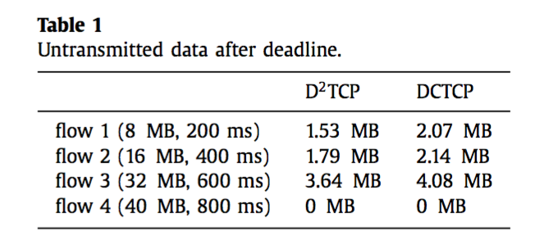
图1提供了有关D2TCP传输的更多细节。我们知道，D2TCP使用w = w×（1-$α^{d}$/ 2）来调整其拥塞窗口大小w，其中α是估计的拥塞程度，d是截止期限迫近因子。在图1（a）中，描绘了流1和流4的带宽，从图中发现，大部分时间我们看不到流之间带宽的差别。此外，图1（b）绘出了流1和流4在最初200 ms期间的拥塞窗口大小，除了快接近最后的10ms流1的窗口会比流4大很多之外，大部分时间，二者的差距不大。但是，图1（c）所示，流1和流4的迫切因子相差很大，特别是在100 ms到200 ms的时间内。为了完整性，我们也绘制了α（图1（d）中的拥塞程度），它表示流1和流4实现了对拥塞程度的一种评估。
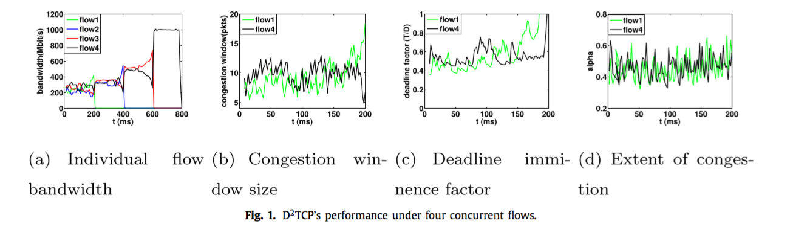
现在我们仔细深入的探究D2TCP的速率控制机制，挖掘为什么它在上面的情况下表现糟糕。 D2TCP的核心思想是在惩罚函数中使用伽马校正函数p（α，d）=$α^{d}$，其中0 <α<1。我们绘制了图2（a）中d = 0.4和d = 0.6的p曲线。当α增加时，p也增加，由于网络负载加重，导致滑动窗口变小。当d增加时，p减小，由于拥塞程度更加严重，导致拥堵窗口更大。这些属性对于期限感知率控制确实是合理的和必要的。然而，如果我们考虑惩罚之间的差异，pd(α,d1,d2)=p(α,d1)−p(α,d2)=αd1 − αd2，其中d1 <d2，我们可以发现pd首先随α的增加而增加，在α经过某一点（图2（b）中的0.2左右）之后减小。例如，pd（0.4,0.4,0.6）= 0.116，pd（0.6,0.4,0.6）= 0.079，以及pd（0.9,0.4,0.6）= 0.019。这意味着，网络拥塞程度较重的环境中，D2TCP对期限不同数据流的调整能力基本失效，变成一个公平的分配方案。我们相信，D2TCP的这个设计，是不适用于基于期限的速率控制。
现在我们可以解释为什么D2TCP在上面的例子中对于流程表现不佳。特别是，我们来看一下从150ms到160ms的时间间隔，在这个时间内，α几乎从0.4增加到0.6。在相同的区间内，流1和流4的紧急因子在d1 = 0.6和d4 = 0.4左右，这意味着流1比流4更紧急。然而，当pd（0.6，d4，d1）= 0.079时，pd（0.4，d4，d1）= 0.116。 因此，当网络拥塞程度变大时，如图1（b）所示，流1的窗口被节流的程度变得接近于流4的程度，导致相似的窗口大小（注意pd（0.9，d4，d1）=0.019）。 因此，流1在截止日期之前无法获得足够的带宽。 我们在这里期望的是，随着拥塞程度的增加，流1传开下降的速率要小于流4。
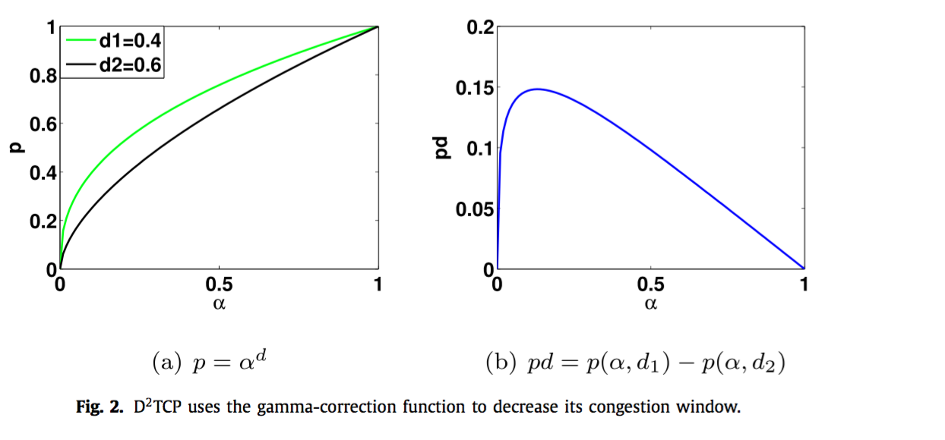
对于OLDI应用程序，由于查询流的并发数目很高，网络负载常常很大。考虑到这一点，我们主张在设计基于期限的网络拥塞方案时应遵循以下原则：
•紧急原则（PI）：更迫切的流获得的带宽应该高于不迫切的流获得的带宽。
•差异化原理（PD）：当网络负载变大时，期限不同的数据流获得的带宽的差异应该增加。
这个原则的第一部分（即PI）意味着速率应该根据他们的迫切性来区分，可以直观地解释如下。考虑两条大小相同的数据流（长度一致），截止期限近的流应该使用比截至期限远的流获得更多的带宽，这样，它们满足期限的概率就会加大。这个原则，在最新的基于TCP方案的拥塞控制方案中（如D3或D2TCP）被采纳了。但是，当前的这些新方案，忽略了拥塞和差异性之间的关系。
我们的原理的第二部分（即PD）表示网络负载越重，流之间的差异性应该越大。可以直观的解释为，与网络负载较轻的情形相比，网络负载较重的时候，每条数据流获得的带宽都会减少。因此，流错失期限的可能性会变大。 那么为了尽可能的让数据流在截止时间之前完成，期限紧的流应该从期限宽松的流那里抢夺一些带宽。 换句话说，期限不同的两条流获得带宽的差异性在拥塞程度大的情况下应该更大。通过这种方式，期限近的流和期限宽松的流都能在截止时间之前完成。当前的基于期限的拥塞控制策略忽略了这点，因此取得的最终效果不是很理想。
在形式上，假设r（α，d）表示在网络拥塞情形为α（0 <α<1），流的紧急因子为d（d> 0）的情形下，流分配得到的带宽。其中较大的d和α 分别代表更紧急的期限和更拥塞的网络情形。 那么定理1说明了如何将上述原理应用于调节r。
定理1：XXXXX
我们认为所提出的原则是简单并且具有通用性的，而如何定量测量交通负荷和期限完成率，以及如何实施具有α和d因子的调整率函数，可以根据具体的应用来确定。 此外，相对利率的变化，而不是绝对利率，也可以用类似的方式来考虑。在下一节中，我们将根据这个原则开发一个具体的最终期限感知流量控制方案。
负载比例差分
作为”越拥塞，越区分”原则的一个应用，我们提出了下面的基于期限的拥塞控制算法：
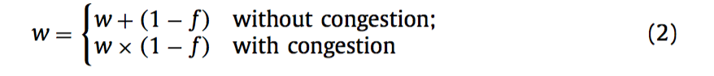
其中f =α/ d是惩罚函数。这个函数是根据网络负载α和流截止日期迫近因子d进行计算的，这个因子可以用来区分流。拥塞程度（即网络拥塞负载因子α）和DCTCP以及D2TCP中的相同[6,8]。 由于f与α成正比，所以我们称这个算法为负载比例差分算法。
我们定义一个简单的迫近因子d = tmax / t，其中t是流开始时间时刻和截止时刻之间的持续时间，tmax是t的可调上界，这将在后面详细讨论。 对于没有最后期限的流量，t简单地设置为tmax。 所以一个更小的t，因此更大的d意味着更大的迫切性。 现在我们得到我们的第一个算法LPD-t：
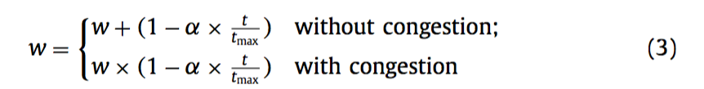
这个策略是一个十分简单的策略。首先计算f=XX，然后根据f的值来控制拥塞窗口。如果网络中没有拥塞，窗口每个RTT增加1-f，如果发生拥塞，窗口减小f倍。

在类似TCP的方案中，通过调整拥塞窗口来隐形的调整流的速率。因此，我们可以通过调整拥塞窗口的大小来调整发送速率。从这个意义上说，我们有以下主张。
说明1：LPD遵循PI和PD原则
证明：XXXXX
从几何角度来看LPD遵循PI和PD这两个原则。 由于f与α成正比，所以（α，f）的散点图将是一条穿过原点的直线。 在不同的d下，对应于不同的f的两条线之间的距离是随着α的增大而增加。
LPD-t在一些假设下有另外的一些属性。
说明2: 假设LPD-t可以导致一个长期的稳定状态，即每个流的拥塞窗口在一个固定的小区间内稳定（同步）的波动，这意味着稳定的速率和拥塞程度。 如果t<<tmax，其中t和tmax是在方程式1中由LPD-t使用的参数。那么近似地，流量达到的稳定速率与其对应的t成反比。
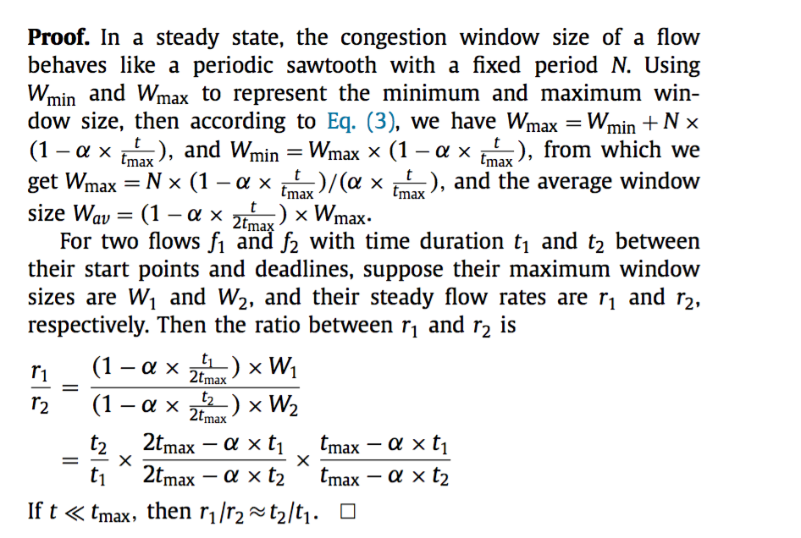
对于时间间隔是t1和t2的两个流f1和f2。假设他们的最大窗口大小是W1和W2，他们的稳定流量分别是r1和r2。 那么r1和r2之间的比例是：
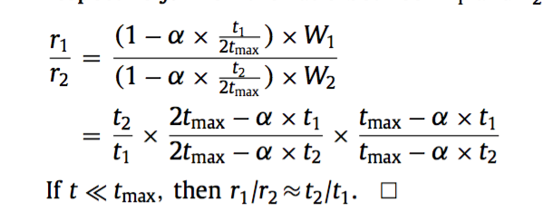
尽管LPD-t的长期的稳定性还没有得到证实。实际上，t不能比tmax小得多，仿真的结果表明，上面的计算过程还是比较准确的。 我们开始两个LPD-t的长流，均为100 MB，但是截止时间不同（t1 = 5 s，t2 = 10 s，tmax = 50 s）。 图3（a）描述了前800 ms流量的带宽变化过程，而图3（b）描述了实际带宽比率r1 / r2，接近t2 / t1 = 2。
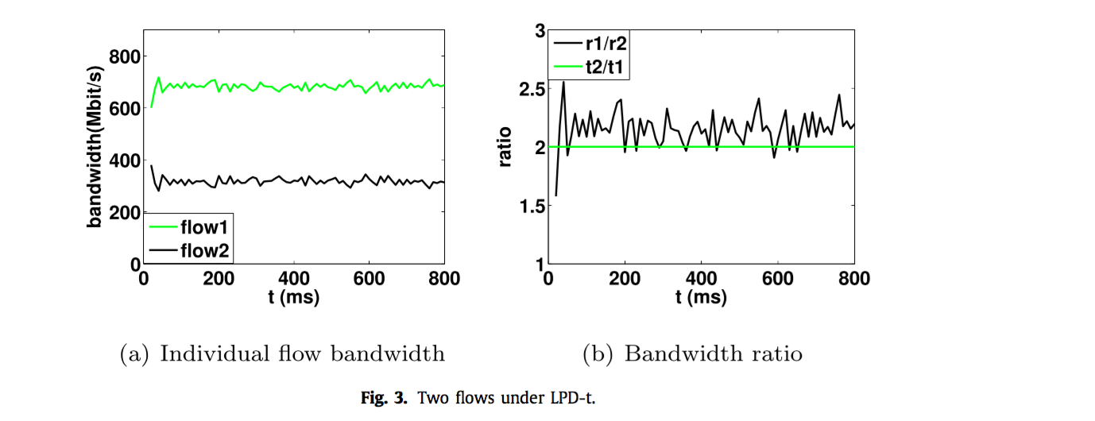
LPD的简单流体模型可以按照类似于[24]和[25]的方法来建立。假设N个并发的流通过容量为C pkts / sec的瓶颈链路传递给同一个接收者节点。 那么流体模型可以描述为：
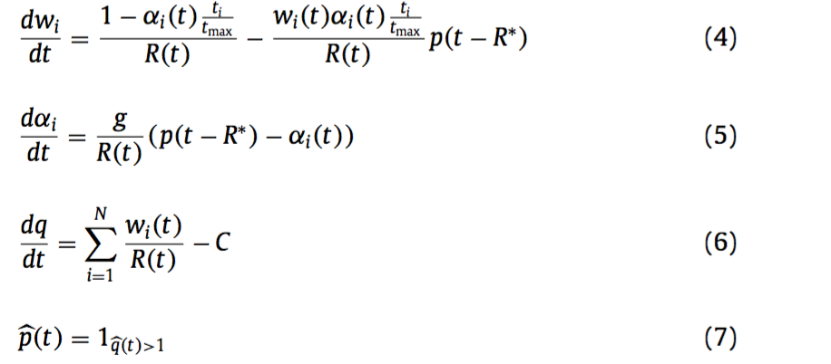
wi表示flowi的拥塞窗口的大小。 ti是flowi的期限，αi表示flowi的拥塞程度。 q是交换队列长度，R表示RTT。公式。（5）和（7）描述了交换机的ECN标记过程。（4）模拟拥塞窗口的变。公式（6）描述交换机队列长度。
利用该模型，我们可以计算窗口大小和队列长度。为了验证模型，我们模拟两个长流（t1 = 10s，t2 = 20s，tmax = 40s）的简单场景，并使用相同的参数在ns2和流体模型下比对它们的窗口大小，队列长度和拥塞程度。仿真结果和模拟结果分别与图4（a），图4（b）和图4（c）所示，我们可以看到两个模型结果相当吻合。
我们可以看到拥塞窗口，α和队列长度匹配得相当好。为了进一步测试模型的准确性，我们开始共享10 Gbps瓶颈的2个流（t1 = 0.5 s，t2 = 1s）。设置数据包大小为1500字节，RTT为100 us，K为64.图5显示了结果。从图5（a）可以看出，当tmax <100时，流体模型和ns-2模拟的值都是w1 /w2≈2。然而，当tmax> 100时，ns-2模拟的w1≈w2和流体模型的w1 /w2≈2。图5（b）表明当tmax> 100时，流体模型会推算出很大的拥塞窗口。这个结果表明，tmax的适当值应该在实践中设定，这将在下一节中讨论。
注意，在流体模型中，流量具有固定点（wi，αi）=（tmax-ti，1），这意味着当α= 1时（即，所有分组被标记，在拥塞严重的情况下），所有流量拥有固定的拥塞窗口大小。
在LPD中，tmax应该在合理的范围内选择。在这部分，我们分析了tmax的范围。 假设有N个流（tmax> t1> t2> ...> tn）同时启动，在时间t的队列长度表示为q（t），对于固定点时间，则有：
假设当交换机队列超过K时，数据包开始标记。那么，对于N条数据流，每个RTT，拥塞窗口大小不超过1。那么我们有q(t) < K+N。因为我们假设tmax>t1>t2>…>tn，因此我们有：
从（9）我们知道tmax可以根据期限的最大值，最大并发流量数量，RTT和瓶颈链路链接带宽来设置。 假设对于当代的数据中心而言，C为10 Gbps，包大小为1500 B，RTT为100 us，大多数情况下并发连接数小于100 [6]，设K为60：
在实际部署LPD时，可以根据（9）计算tmax。 tmax的默认设置可以根据（10）进行设置。 事实上，这个结果与图5（b）一致。 根据（10），当N = 2时，tmax≤76* t1。 在这种情况下，t1 = 1s。 从ns-2仿真中可以看出，当tmax> 80时，流量拥塞窗口不再与其对应的t成反比。 有关tmax的更多细节，我们将在稍后的评估部分讨论。
有人可能会问：LPD需要多少缓冲才能达到100％的吞吐量？因为在实际部署LPD时，我们需要考虑链路利用率在100%，因此我们需要确定队列震荡区间与标记阈值K有多大。qmin，qmax表示队列在此期间的最小和最大长度。设置阈值K应该大于下冲振荡（否则队列大小将为零，链路利用率将不是100％）。 我们使用上面的流体模型，并将流量的期限设置在10以内，然后将tmax从10变为55，并将链路带宽从1 Gbps变为10 Gbps。 最后，针对每一个tmax我们记下每组队列下限的最小值。结果如图6所示。我们可以看到g值很小，即使是最坏的情况（tmax = 55，tmax≃5t1），我们也可以得到：
至于RTT，我们有R = d + K / C，所以在最坏的情况下，最小队列大小可以建议为0.67Cd。 这意味着，对于链路容量C = 10Gbps，链路传播是100μs，数据包大小是1500B，K至少应该设置为56。
对于数据中心中常见的情形，链路传播延迟为100μs，链路的瓶颈带宽为10 Gbps。tmax = 10，在1〜10范围内随机生成期限。使用流体模型，图7显示了某些g值的q1和qmax对流量1的平均窗口大小。 我们可以看到K值为0.12CR的g值很小。 为了避免队列下溢，我们需要K> | qmin | C * R$≅$ 0.12CR。 实验使用的方法与[24]相同。 由于R = d + K / C，我们有：

换句话说，大约需要14％的BDP就能实现链路利用率达到100%。 任何可用的缓冲区都可以用作处理突发流。
为了测试上面的推倒，图8显示ns2仿真中吞吐量vs标记阈值K; 在这个实验中，我们从4到30个包（BDP的2.4-18％）变化。 结果表明，即使对于小于BDP的3％的K，吞吐量仍然高于95％。 NS2模拟的结果与LPD流体模型相似。
对期限敏感的OLDI应用程序通常为小的查询流设置期限。因此我们扩展LPD-t，并将流的大小考虑进去。smax是流大小的上界。这样，我们可以实现在链路带宽不够用的情形下，小的数据流能获取更多的带宽，从而在截止时间之前完成。（13）仍然保留了差分比例的特性，我们称之为相应算法LPD-e。 在我们后面的实验中，我们默认将使用LPD-e。如果使用其他的策略，我们会有其他明确规定。我们注意到，“越拥塞，越分化”的原则是通用型的，因此我们可以使用其他不同的形式。我们选择仅仅因为其简单性而提出LPD，并将在第6节中讨论一些其他形式的功能。另一方面，LPD本身也可以使用剩余流大小进行拓展。 我们将这个留给未来的研究。
实验部分
在本节中，我们通过ns-2 [14]仿真和测试平台来评估我们的设计原理和LPD算法。 我们根据其网站[26]发布的DCTCP的源代码实现了LPD（包括LPD-t，LPD-e），并将其作者提供的D2TCP的ns-3代码移植到ns-2。 另外，我们基于伪算法实现L2DCT，Karuna，并使用作者提供的pFrabic代码。 我们模拟的所有代码可以在[15]下载。 同时我们在Linux内核3.2.61中也实现了LPD，D2TCP，L2DCT，并在真实测试平台上评估，相应的源代码可以在[16]下载。

我们首先将LDP应用到3.1节中介绍的例子中。虽然这个例子不是一个典型的OLDI场景，但是我们用它来检查LPD是否能够帮助更多的流量达到最终期限，特别是在负载较重的情况下。在相同的设置下，只有流2在LPD下错失期限，它使用与D2TCP相同的迫近因子d = T / D。为了更好地理解为什么LPD优于D2TCP和DCTCP，我们在图9中给出了LPD内部状态的更多细节。每个单独流的带宽，以及拥塞窗口大小w，迫近因子d和绘制出流1和流4的网络拥塞程度α。与图1相对应的结果可以看出，流之间拥塞窗口之间的差异变得更大，而迫切性因素和网络负载变化不大。这种效应正是由我们选择负载比例微分调节引起的，并导致更大的带宽分配差异。9（a）所示，最终，LPD比D2TCP相比错过期限的流的数目更少。为了进行比较，我们使用tmax = 800ms，并且将 LPD-t应用于相同的实例中。使用LPD-t，所有流程在截止日期到期之前完成传输。这是因为LPD-t会让截止时间短的流获得更多的带宽，图10描述了它的内部状态。与LPD和D2TCP相比，尽管网络负载基本相同，但不同期限水平的带宽占用流量差异更大。例如，在前200 ms期间，流1获得约55％的带宽，而流4仅获得10％。图10（c）示出了在开始的200ms期间交换机的队列长度，交换机的队列在阈值k = 25附近表现出小的波动。在128ms处突然下降是由于flow 1在那个时候完成其传输，然后队列很快被其他流量填满。
LPD-t和LPD-e必须设置适当的上限tmax和smax。我们只讨论tmax，因为smax有类似的作用。从LPD-t的等式可以看出（3），如果tmax变大，惩罚函数f就变小。从（9）我们知道对于C = 1 Gbps，K = 25，RTT = 1ms，最大数据包大小为 1500 B，当并发数量为20,30,40时，对应的tmax应小于6 * t1，4 * t1，3 * t1。如果tmax太大，区分不同t流量的能力也变弱。我们使用OLDI应用程序来检查tmax的不同选择如何影响LPD-t的性能，其中流量的最后期限都设置在紧急值t = 20ms内，并且tmax从20ms变化到160ms（t1 <tmax <8 * t1）。图11描述了在不同的tmax下错失期限的数目，而扇入度（即，必须发送查询结果回到根节点的查询数目）分别是20,30和40。
从图11可以看出，当tmax <80ms，tmax不超过最大截止期限的四倍时，LPD-t工作得很好。少于5％的流量可能错过最后期限，总是比D2TCP表现优异（D2TCP在扇入20,30和40时的相应值分别为3.45％，4.96％和5.45％），而且还没有这个范围内的不同tmax差别很大。然而，当tmax太大时，例如，当它大于120ms（即六倍的期限）时，LPD-t的性能受到极大的损害，并且变得比D2TCP差。
为了演示LPD-e如何在数据中心的OLDI应用中工作的，我们构建了一个三级树形拓扑，如图12所示。我们模拟十个机架，每个机架由M = 40个服务器组成，连接到顶层的TOR交换机。服务器和交换机之间的链路带宽为1Gbps。所有TOR交换机然后连接到具有10Gbps链路的根交换机。使用这种拓扑，我们评估LPD-e在中等规模数据中心的性能。
和[6,8,12]设置类似，我们设置交换机的标记阈值k = 20，并将往返传播延迟设置为100us。 TCP重新传输超时（RTO）设置为10 ms，初始cwnd大小为12。我们考虑流大小是200 KB以内的数据流是有期限的，并且设置smax = 200 KB。流的大小遵循Pareto分布，Pareto参数为1.2，流的平均大小为50KB。我们将流截止时间设置为20,30和40 ms，并将tmax设置为80 ms。OLDI应用的扇入度从20到40不等，这代表了不同程度的网络负载。这些参数选择与D2TCP文章中使用的参数完全一致。此外，我们还让十台服务器产生背景流量。由于查询结果被返送给OLDI应用程序的根节点，而且所有有期限的数据流的启动时间基本相同。所欲，如果使用传统的TCP，这种情况可能会导致Incast问题[17]，因为大量并发的小流量共享一个瓶颈链路往往会导致严重的拥塞。
图13显示了在每个设置下错失期限的数据流的百分比，使用DCTCP，D2TCP，L2DCT，Karuna和LPD-e作为传输层方案。提出的结果包括平均期限失败百分比，以及不同种子随机实验100次的最小值和最大值。我们注意到，L2DCT也是一种基于TCP的拥塞窗口速率控制方案，它采用与D2TCP类似的方式使用gamma函数进行拥塞窗口的计算，但是L2DCT和D2TCP使用不同的期限因子。最终实验结果表明LPD-e因为可以在重载的情形下对流进行区分，因此，具有很好的性能，使用LPD-e使得流错失期限的数目在这几个协议中是最少的。尽管D2TCP（以及L2DCT）在DCTCP上有所改进，但它仅仅对期限不很宽松（图13（c））的情况下比DCTCP有明显的优势，但对期限很紧的情形，（图13（a）和（b））却没有明显的优势。在[8]中，并没有对这个问题进行展示，因为他们的实验使用了不同的期限。对于最先进的截止时间流量调度方法Karuna [2]，它平均比LPD-e执行效果好5％左右。然而，对于大并发情况（如扇入度为40），Karuna的性能有时比LPD差。其原因是在较重的网络拥塞情况下，LPD可以更有效地区分不同期限的流的拥塞窗口，进而使得这些流有不同的带宽。
然后，我们在一种不同的场景下测试LPD-e，在这种场景下，服务器之间相互发送短流，变化每台机架上服务器的数目。设置短流量的到达间隔作为泊松过程（每台服务器每秒钟发送1000条数据流），而所有其他设置（包括流量大小分布和截止日期）与OLDI场景中的相同。在图14中描绘了在每个方法下错过最后期限的流的数量的百分比。图中柱状图没个柱呈现的结果包括平均期错过期限的流数百分比，以及用不同随机数种子进行的100次随机实验错过期限的流的数目的最小和最大值，其中我们可以看到LPD在所有情况下，再次胜过所有其他协议。特别是当负载相对较轻的情况时（即每个机架上的10台服务器发送短流），无论截止期限是紧缩还是松弛，LPD-e错失流的数目都是0。与其他协议相比，除了当网络负载很重的时候（即每个机架有40个服务器发送短流量时），LPD-e在几乎所有情况下都将错过截止时间的流的数目降低了50％以上。在这种情况下，LPD-e仍然可以将错失期限的流的比例降低至少30％。通过在2 KB到200 KB范围内产生均匀分布的流大小，并根据指数分布生成平均值为30 ms，40和50毫秒的截止日期的流，进行类似的测试，结果如图15所示，其中LPD-e仍然表现最好，不管拥塞的程度是轻微，轻微还是沉重。我们还注意到，在所有的模拟中，L2 DCT通常可以达到与D2TCP相当的结果，我们猜测这是由于它们都使用了gamma函数校正功能。在大多数情况下，Karuna表现比LPD-e更好，但是在网络负载较重的情况下，有时LPD-e可以比Karuna表现更好，我们认为这是我们在设计LPD-e的过程中遵循 “越拥塞，越区分”的原理导致的。
为了展示LPD如何在复杂的数据中心拓扑结构下工作，以及使用实际数据中心流量下表现的性能，我们在ns-2模拟器中构建了spine-leaf这个拓扑，拓扑如图16所示。在我们的实验中，共有144个服务器9个叶子交换机连接4个主干交换机。通过主干交换机（4跳）的端到端往返延迟是14.6 us，叶交换机（2跳）的端到端往返延迟是13.3 us。在这些延迟中，10us的时间是在端节点上的，这模拟像hadoop这样的应用程序的计算时间。 TCP重传超时（RTO）设置为10 ms，初始cwnd大小为12.主干和叶节点之间的链路容量为40 Gbps / x，其中x为超额订阅因子，叶和终端服务器之间的容量为10 Gbps的。 K是64，smax的默认值是1MB，tmax是30ms。
我们在实验中使用两个真正的数据中心的网络流量：Web搜索和数据挖掘流量[6,13]。在Web搜索流中，70％的流小于1 MB，超过50％的流在100 KB到1 MB之间。在数据挖掘流中，超过80％的流是小于10KB的小量，大于1MB的4％的大流占超过90％的数据量。在下面的模拟中，流到达服从泊松分布。 Flow的源和目标服务器是随机选择的，它服从均匀分布。不同的网络负载，意味着流到达的时间的不同。由于今天的数据中心网络往往是超额认购的[27]。在后续的实验中，我们变更超额认购参数来模拟这个。
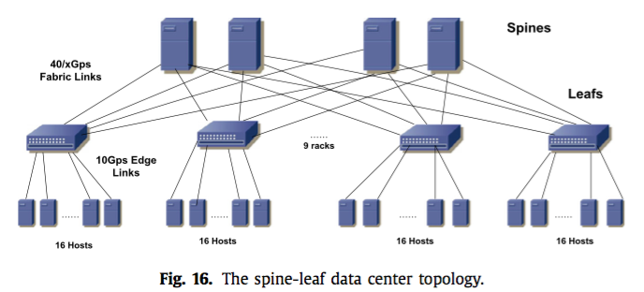
对于期限比较紧张的流，我们选择错失期限的流的比例作为评价标准来评价算法。对于期限不敏感的数据流，我们考虑流平均完成时间。
在本节中，我们测试在延迟敏感的网络负载下LPD的性能。在实际中，网络搜索等对延迟敏感的业务需要在几毫秒内将计算结果传送给客户端，否则会影响用户体验。在我们的实验中，设置截止日期在10ms到30ms之间均匀的分布。其余的参数适用默认的值。将超额认购因子x从1改变为10，图17显示了结果。需要注意的是，我们为每组实验重复100次，在图中标记处每组的平均值，最大值，最小值。
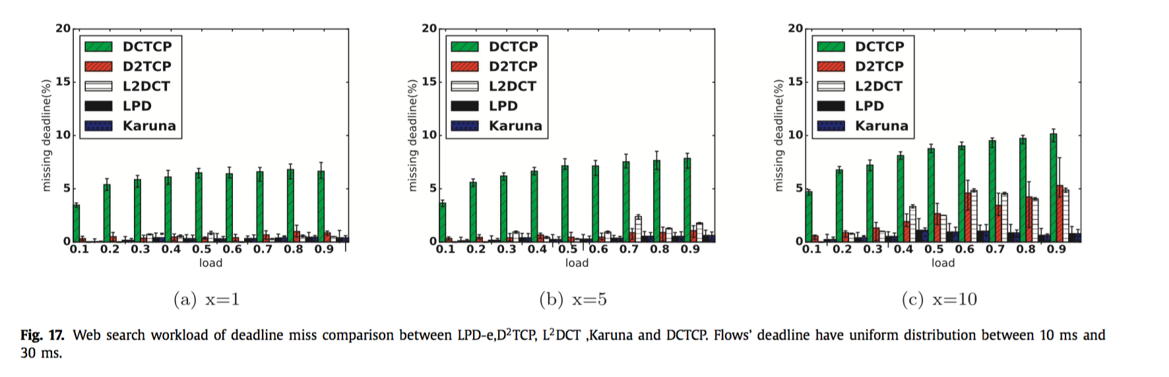
从图17可以看出，LPD-e的流量小于1％，DCTCP，D2TCP，L2DCT分别有17％，2.5％，2.4％错失期限。特别是，当负载和超额认购因子很小（负载= 0.1，x = 1）时，D2TCP和L2DCT比LPD-e大约比LPD-e有2倍多的流错失期限，但是当超额记录因子和负载较大时= 0.9，x = 10，它们错失期限的流的比例比LPD-e多5倍。这是因为随着超额认购因子变大，负载变得越来越大，LPD的惩罚函数比D2TCP和L2DCT的gamma校正函数效果更好，因此流错失期限的比例更小。Karuna，当前最先进的基于期限的拥塞控制方法，有不到1％的流错失期限。然而，当网络的负载变重（负载= 0.9，x = 10）时，LPD表现比卡Karuna好。这也意味着LPD在较重的拥塞网络条件下表现更好。适用数据挖掘应用的流量的结果类似，如图18所示。
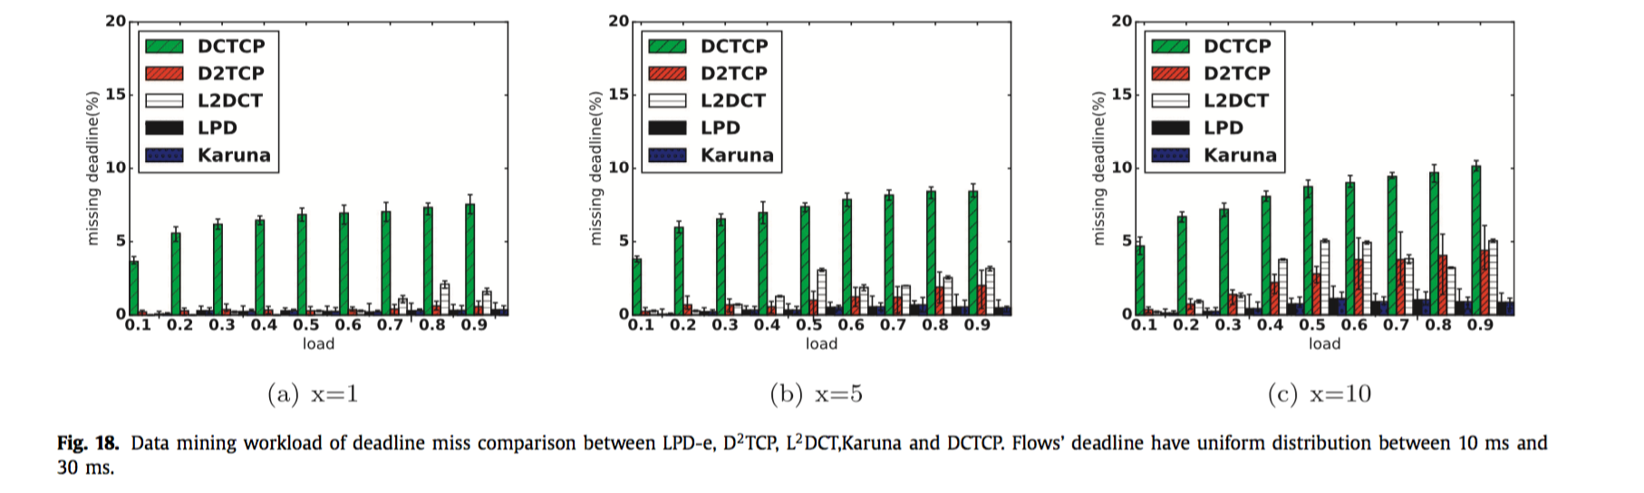
“越拥塞，越区分”的原则也可以用于其他目标的优化。具体来说，我们考虑流平均完成时间（FCT）。我们调整LPD，并且设置f = s / smax，这个方法我们称之为LPD-s。在LPD-s中，s可以是流大小或剩余流大小。在我们的实验中，我们选择流大小作为参数，并设置smax = 1 MB。对于大于1 MB的流量，我们设置s = 1 MB。对于这些大流量来说，LPD的性能与DCTCP相同。对于小于10KB的流，我们设置s为 10KB。假设N = 1，并且根据（9），LPD-s的流大小调整区域是[10KB，1MB]。设置超额订购因子x = 5，图19显示了Web搜索业务的平均流程完成时间。
从图19可以看出，LPD-s和L2DCT比DCTCP的平均流完成时间都小，但与pFabric有一定的差距。图19（a）表明，对于网络负载较轻的情形（负载<0.5），LPD-s优于DCTCP的3倍和L2DCT大约10％，但当业务负载很重（负载> 0.5）时，LPD- s性能比DCTCP和L2DCT高5倍和15％。图19（b）显示了大于500 KB的流量的结果。图19（c）是小流量的结果，注意到图19（c）与图19（b）和（a）有不同的y轴单位。
然后，我们将网络负载转换为数据挖掘流量负载，结果如图20所示。特别地，从图20（b）可以看出，LPD下流平均完成时间减小了约40％，而图19（b）显示了对于长流，LPD在流完成时间方面性能提高了约1倍。对于数据挖掘这种流量，大部分数据流大于1 MB。在我们的实验中，smax = 1 MB，大于1 MB的流将具有最低优先级，因此可能存在比较大的流完成时间。
为了测试LPD在网络负载很重的情况下的性能，我们将超额订购因子从5改变到30。对于每组实验，我们也将网络负载从0.1改变到0.9，然后我们写下平均流完成时间和流完成时间的最大值以及每组的最小值。图21显示了结果。我们可以观察到超额认购因子比较小（= 5）时，LPD的平均流完成时间与L2DCT相比下降了20％左右。但是，当网络的超额订购因子较大时，优势在50％左右。这个结果证明LPD是一个在网络拥塞重的情形下比较好的策略。
为了在真实环境下测试LPD的性能，我们在Linux内核3.2.61中基于DCTCP的代码实现了上述的D2TCP和LPD-e。我们还使用NetFPGA卡来实现交换机，每个交换机都有4个1 Gbps以太网端口，因此数据包可以以线速转发和标记。由于硬件有限，我们只能建立两台交换机和六台服务器的小数据中心拓扑结构。LPD对Linux内核3.2.61评估的主要代码可以在[16]下载。
我们首先验证LPD-e是否可以在真实环境中区分不同期限的流量，使用类似于3.1节的设置。流大小设置为10,30和50 MB，相应的截止时间为300,600和900 ms。在图22中，我们绘制了每个流的带宽随时间的变化情况，以及交换机上的队列长度。与仿真结果类似，不同截止期限的流程明显不同，队列长度保持在37.5 KB的标记阈值（相当于k = 25个1.5 KB的数据包）。
我们建立一个小型的基于树的测试环境来测试LPD的性能。图23显示了拓扑结构。在这种拓扑结构中，两台Linux服务器运行Ubuntu 14.04以及dummynet [28,29]来构建一个双向瓶颈链接。我们修补dummynet用来标记数据包。在我们的实验中，拓扑的所有接口都是1 Gbps。LPD的校正函数遵循“越拥塞，越调整”的原则，即使在网络重度拥塞的的条件下也能正常工作。因此更多的流量能够在最后截止期限前完成。在我们的实验中，每个服务器Si首先与随机服务器Sj（i!=j）建立连接。然后Si连续记录最大值和最小值的最后错失期限的流百分比，图24（a）显示的结果。我们可以看到LPD比D2TCP和DCTCP更好。与DCTCP和D2TCP相比，流错失期限的比例减少了约50％和30％。为了观察在OLDI应用下LPD的性能，我们让S1-S6连续向根R发送随机截止时间（≤10ms）的小流量，图24（b）显示了结果。我们观察到，LPD比DCTCP性能提高约30％，比D2TCP性能提高大约20％。测试发现LPD在减少流动完成时间方面的性能，我们让每个服务器Si将流量发送到随机目的地。这个过程持续2分钟，我们重复这个过程20次，然后图25（a）显示了结果。我们可以看到，与DCTCP和L2DCT相比，LPD平均流量完成时间减少了约20％和10％。然后我们测试LPD在Partitions / Aggregate的表现。首先我们让根节点服务器R向每个端节点发送查询。在结束节点接收到查询后，它将发送流量大小为K的响应，将K从50 KB变为200 KB，然后图25（b）显示结果。我们可以看到，与DCTCP和L2DCT相比，LPD-S在完成时间上分别减少了20％和10％。 LPD的优势是LPD的惩罚函数，即使是端节点流量并发造成的重负载也能正常工作。
讨论
我们发现 “越拥塞，越区分”这个原则是具有通用性的，我们将用几个例子来说明这个原则的通用型：
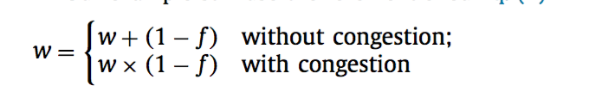
f=a/d，d是在LPD中使用的期限因子。使用了其他的因子，我们把这个策略成为LPD-d。这个算法用来测试我们前面的动机部分，我们使用下面的例子，我们把下面的例子称为MLD：
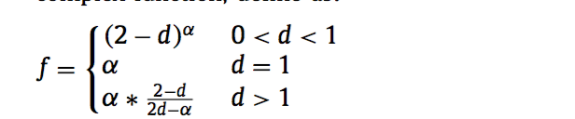
图26显示我们的实验结果，试验结果发现在这种场景下，不同形式的算法的差异性不大。
在第4节中，我们提出LPD-e使用流程开始时间和迫近因子期限之间的时间间隔。 因为，减少流错失期限的最优策略是最小期限优先策略。 我们调查另一种算法，使用当前时间和流动截止期限之间的持续时间。 我们称之为LPD-r算法。我们在早先使用的相同模拟设置下评估LPD-r，并将其与LPD-e进行比较。 图27描绘了在简单拓扑中的随机流程下的流量死线丢失率，而图28描绘了在spine-leaf拓扑中的在网络搜索和数据挖掘下的丢失率。 从这些插图中，我们可以看到LPD-r和LPD-e具有可比的性能。 这再一次证实了我们的LPD原理的一般性，即可以使用不同的载荷和迫近因子的函数，以及不同类型的预测因子。

基于流持续时间的数据中心网络速率控制机制
数据中心现在正成为许多应用（如网络搜索和零售）的重要工具。由于TCP不能满足应用程序对延迟和吞吐量的要求，因此已经提出了许多基于TCP的协议（例如，DCTCP，D2TCP，L2DCT）。其中，D2TCP等协议将明确的截止时间纳入拥塞窗口调整过程，以保证流量的时延和L2DCT等协议在计算拥塞窗口调整因子时考虑流量大小，保证短流量的吞吐量。这两种方法在一定的风景下运作良好，但在两个方面存在一些不足。首先，我们发现他们只能减少流失时间流量的百分比或减少流程完成时间，但不能同时达到两个目标。其次，这些方法中的大多数都需要用户知道流量信息（例如截止时间，流量大小），这些信息可能很难事先知道确切的值。在本文中，我们主张使用流量持续时间进入拥塞窗口调整过程。基于此，我们提出基于FDRC流量持续时间的速率控制算法。我们发现，在不了解流量信息的情况下，FDRC可以达到同时降低流失时间比例和平均流量完成时间的目的。我们从理论上分析了FDRC的行为，并将FDRC实现为ns-2和Iinux内核。我们的实验表明，在几乎所有情况下，FDRC都比D2TCP和L2DCT更好。平均来说，它比现有技术的最终期限感知的拥塞控制协议D2TCP好30％，比现有技术的流程感知协议L2DCT好10％。

